ΟΝΟΜΑΤΕΠΩΝΥΜΟ: ………….……………………………………………………………..
ΘΕΩΡΙΑ: Από τα επόμενα δύο θέματα θεωρίας να επιλέξετε και να απαντήσετε μόνο στο ένα!
ΘΕΜΑ 1^{ο}
Α) Να συμπληρώσετε τις ταυτότητες:
- (α – β)² = …………………………..
- (α + β)(α – β) = ………………………
- (α + β)³ = …………………………..
Β) Να αποδείξετε ότι ισχύει η ταυτότητα:
(α + β)² = α² + 2αβ + β²
ΘΕΜΑ 2^{ο}
Α) Να διατυπώσετε 2 από τα 3 κριτήρια ισότητας δύο τριγώνων.
Β) Να χαρακτηρίσετε τις επόμενες προτάσεις ως αληθείς (Α) ή ψευδείς (Ψ):
- Αν δύο ορθογώνια τρίγωνα έχουν μία οξεία γωνία ίση είναι όμοια.
- Δύο τρίγωνα που έχουν ίσες γωνίες είναι ίσα.
- Δύο ισόπλευρα τρίγωνα είναι πάντα όμοια.
…………………………………………………………………………………………………................
ΑΣΚΗΣΕΙΣ: Από τις επόμενες τρεις ασκήσεις να επιλέξετε και να λύσετε μόνο τις δύο!
ΑΣΚΗΣΗ 1^{η}
Δίνεται το πολυώνυμο: P(x) = (2x + 1)² + (x – 4)(x + 4) + 3x(2 – x) – 13(x – 1) + 3
α) Να κάνετε τις πράξεις και να δείξετε ότι: P(x) = 2x² – 3x + 1
β) Να λύσετε την εξίσωση: P(x) = 0
ΑΣΚΗΣΗ 2^{η}
Δίνεται το σύστημα: 3(x – y + 2) = 2(5 – y) + x + 1
4(x + 2) + 2(y – 3) = 3(x + 2) + y
α) Να δείξετε ότι γράφεται: 2x – y = 5
x + y = 4
β) Να λύσετε το σύστημα.
ΑΣΚΗΣΗ 3^{η}
Δίνεται το ισοσκελές τρίγωνο ΑΒΓ του διπλανού σχήματος (ΑΒ = ΑΓ) και το σημείο Δ που βρίσκεται στο εσωτερικό του τριγώνου και ισαπέχει από τις κορυφές Β και Γ, δηλαδή ΔΒ = ΔΓ.  Να δείξετε ότι:  α) Τα τρίγωνα ΑΒΔ και ΑΓΔ είναι ίσα .  β) Η ΑΔ είναι διχοτόμος της γωνίας $\hat{ΒΑΓ}$. | 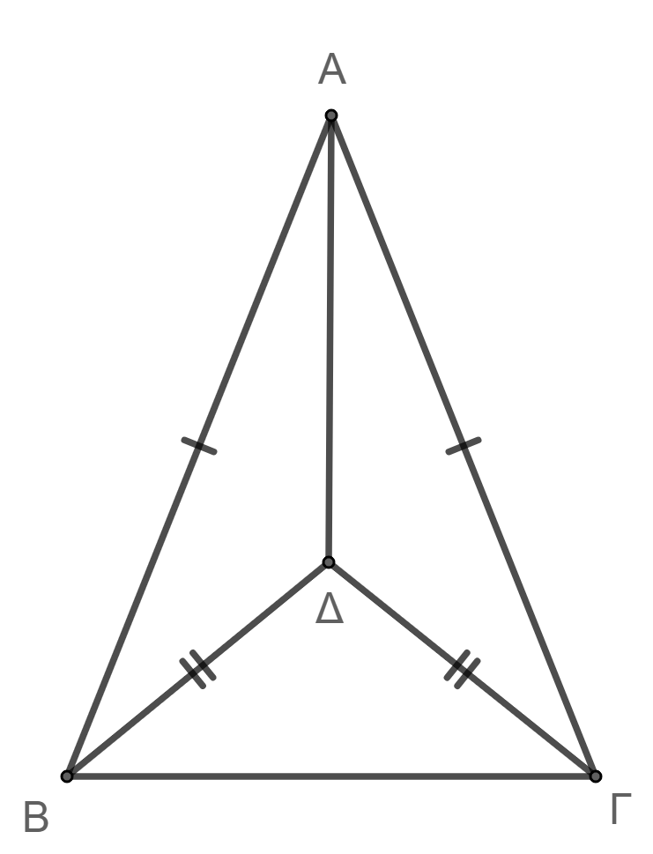

ΚΑΛΗ ΕΠΙΤΥΧΙΑ!!!

